Proyecto de ley 311 de 2021 Cámara de Representantes

“Por medio de la cual se declara patrimonio cultural e inmaterial el fútbol colombiano y se dictan otras disposiciones.”

El Congreso de Colombia,

DECRETA:

Artículo 1. Objeto. Declárese como patrimonio cultural e inmaterial de la nación el fútbol colombiano.

Artículo 2. Lista representativa de patrimonio cultural inmaterial. El gobierno nacional, a través del Ministerio de Cultura, deberá incluir en la lista representativa de Patrimonio Cultural Inmaterial (LRPCI) y en el Banco de Proyectos el fútbol colombiano.

Artículo 3. Protección y promoción del fútbol colombiano. Autorícese al gobierno nacional, departamental y municipal planificar y financiar de manera directa o indirecta con organizaciones deportivas y/o recreativas, torneos, ligas y eventos deportivos del fútbol profesional y aficionado colombiano.

Artículo 4. Autorización presupuestal. Autorícese al gobierno nacional para que, en cumplimiento y de conformidad con los artículos 288, 334, 339, 341, 345, 346 y 366 de la Constitución Política, las competencias establecidas en la leyes 715 de 2001 y 819 de 2003 incorporar dentro del Presupuesto General de la Nación o impulsar a través del Sistema Nacional de Cofinanciación, las partidas presupuestales necesarias a fin de financiar, en aras del interés cultural, social y deportivo, los torneos y ligas de fútbol colombiano.

Artículo 5. Asociaciones público – privadas. Las entidades estatales y las organizaciones deportivas y recreativas podrán celebrar, en cumplimiento de la ley 1508 de 2012, asociaciones público privadas para el desarrollo de ligas y torneos.

Artículo 6. Promoción de torneos deportivos. La Nación, por medio del Ministerio del Deporte y en ejercicio de las funciones de planificación, promoción e impulso del deporte recreativo, competitivo y de alto rendimiento, en coordinación con las federaciones y organizaciones deportivas podrá desarrollar un sistema de financiación pública y privada para planificar un sistema de ascensos y descensos en el fútbol profesional colombiano.

Artículo 7. Registro histórico y cultural del fútbol colombiano. La Nación, por medio del Ministerio de Cultura, desarrollará el estudio y análisis histórico y cultural del fútbol colombiano como parte del patrimonio cultural e inmaterial.

Artículo 8. Vigencia y derogatoria. La presente ley rige a partir de la fecha de su promulgación y deroga las normas que le sean contrarias.
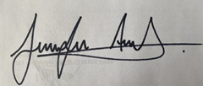
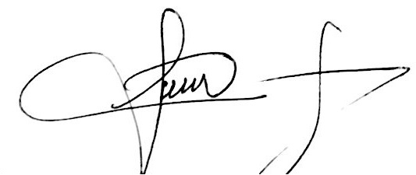

JUAN DIEGO ECHAVARRÍA SÁNCHEZ JENNIFER KRISTIN ARIAS FALLA
REPRESENTANTE A LA CÁMARA REPRESENTANTE A LA CÁMARA
DEPARTAMENTO DE ANTIOQUIA DEPARTAMENTO DEL META

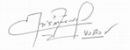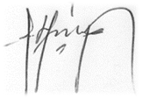
JAIRO CRISTANCHO TARACHE HENRY FERNANDO CORREAL
REPRESENTANTE A LA CÁMARA REPRESENTANTE A LA CÁMARA
DEPARTAMENTO DE CASANARE DEPARTAMENTO DEL VAUPÉS

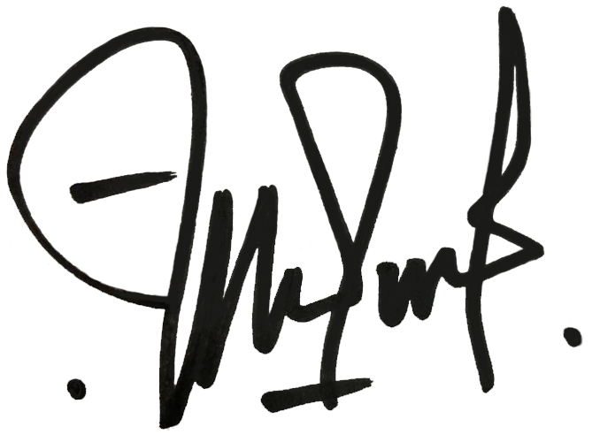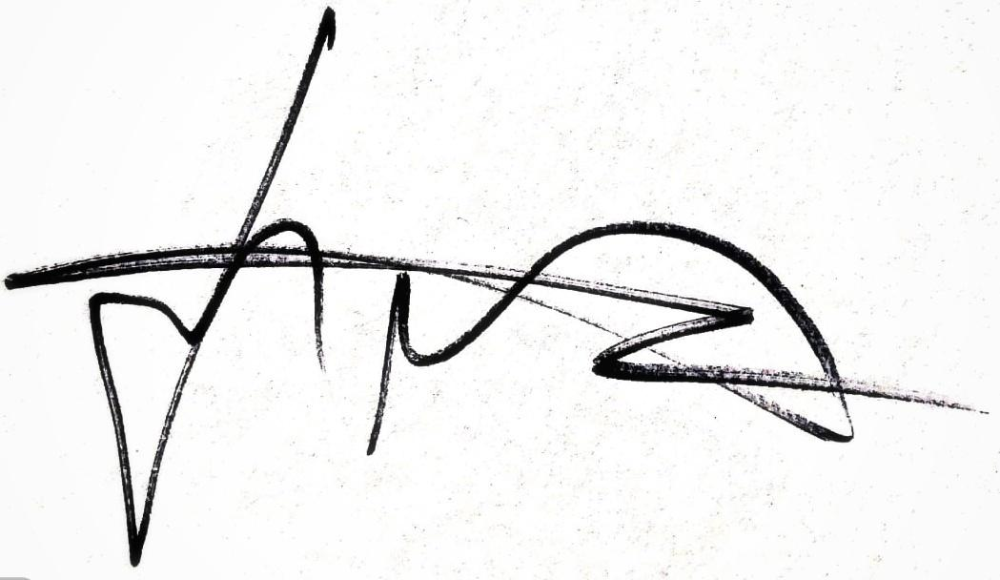
FABER ALBERTO MUÑOZ CERÓN JHON ARLEY MURILLO BENITEZ
REPRESENTANTE A LA CÁMARA REPRESENTANTE A LA CÁMARA
DEPARTAMENTO DEL CAUCA CIRCUNSCRIPCIÓN ESPECIAL AFRO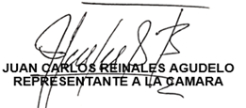
MARIA CRISTINA SOTO DE GOMEZ
REPRESENTANTE A LA CÁMARA
DEPARTAMENTO DE LA GUAJIRA




JORGE ALBERTO GÓMEZ GALLEGO CARLOS EDUARDO ACOSTA LOZANO
REPRESENTANTE A LA CÁMARA REPRESENTANTE A LA CÁMARA POR BOGOTÁ
DEPARTAMENTO DE ANTIOQUIA

JAIRO REINALDO CALA SUÁREZ JOSE LUIS CORREA LOPEZ
REPRESENTANTE A LA CÁMARA REPRESENTANTE A LA CAMARA
DEPARTAMENTO SANTANDER DEPARTAMENTO CALDAS

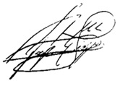
JORGE ENRIQUE BENEDETTI MARTELO
REPRESENTANTE A LA CÁMARA
DEPARTAMENTO DE BOLÍVAR

E x p o s i c i ó n d e m o t i v o s

Objeto.
El presente proyecto pretende declarar el fútbol colombiano como como patrimonio cultural inmaterial de la nación el fútbol y establecer algunas medidas para hacer efectiva la mencionada declaratoria.

Consideraciones culturales
La Corte Constitucional ha señalado que “no existe una definición única de «cultura». Es por ello que se ha acudido a la definición dada por la Unesco, advirtiendo que en términos generales puede ser entendida como “el conjunto de rasgos distintivos espirituales y materiales, intelectuales y afectivos que caracterizan a una sociedad o a un grupo social y que abarca, además de las artes y letras, los modos de vida, las maneras de vivir juntos, los sistemas de valores, las tradiciones y las creencias”.

Consideraciones históricas
El estudio que realizó Jesús Paredes Ortiz sobre el juego y la pelota señaló que “el fútbol, como juego de pelota, por su implicación física, psicológica y emocional debiera desempeñar en el siglo XXI un rol de garantía humanística.”. Al mismo tiempo, consideró que el futbol hace parte de una evolución de adaptación socio- cultural humana al evidenciar este juego en los pueblos nativos con los nativos australianos y los esquimales del ártico; en sociedades organizadas en tribus como los navajos del sureste americano, los chukchi del norte de Europa hasta la costa ártica de Siberia; la jefatura de los choctaw; en el estado primitivo se tienen los antecedentes de la sociedad zulú; en el arcaico los estados mesopotámicos, egipcio, chino, japonés, hindú, maya y azteca; en las sociedades secundarias con Etruria y Creta, los griegos, romanos; en la sociedad medieval con el giocco del calcio; en la sociedad moderna con el trabajo de Tomas Arnold (1785-1842).

Jesús Paredes Ortiz destaca que “[e]l fútbol es capaz de convocar la globalidad del ser humano en sus distintos niveles de conciencia y expresión, y también de obtener los núcleos de ritualidad entre ambientes diversos y heterogéneos de lo social. El fútbol, como una tela de araña, abarca los distintos campos de la naturaleza humana y contribuye en la construcción cultural. Como juego, el fútbol asume el deber estratégico de ofrecer una estructura lúdica que conecte parte del yo con lo social, así como presentar la expresión de los valores y de contraindicaciones de una cultura pluralista.”. De otra parte, Juan Antonio Bueno y Miguel Ángel Mateo señalan que el fútbol, al cual se le adjudica tener origen británico en el siglo XIX, tiene más de 150 años, constituyéndose en una actividad más antigua que el cine y el automóvil y en la actualidad es el deporte más popular del mundo. Esa trayectoria histórica permite señalar que el fútbol acompaña las diferentes culturas sociales permeandolas, y, éstas, a su vez, generan identidad a la cultura futbolística, de allí que se hable de diferentes estilos de juego dependiendo el escenario cultural en el que se practique. Por tal motivo se hace necesario recordar lo expuesto por Guillermo Acuña y Ángel Acuña, al citar a Villena, cuando determina que “[e]l fútbol, indica Villena (2003, p. 26), actúa de arena pública en el proceso de construcción de identidades sociales y culturales de diverso cuño, sean identidades de pertenencia (identidades territoriales-regionales, locales, nacionales, genéricas, generacionales, de clase, etc.) o identidades de rol (hinchas, jugadores).”.

Aspectos culturales en el fútbol colombiano

La ley 393, art.11-1 establece unas características, que aplicadas al fútbol colombiano, permiten reconocer que el fútbol hace parte de la cultura colombiana teniendo en cuenta los rasgos distintivos, espirituales, materiales, intelectuales y emocionales que caracterizan a su población. Es entender que el fútbol colombiano comprende modos de vida con un sistema de valores, tradiciones y creencias. La cultura, en sus diversas manifestaciones, es fundamento de la nacionalidad y actividad propia de la sociedad colombiana en su conjunto, como proceso generador de condiciones individuales y colectivas por los colombianos.

Dichas manifestaciones constituyen parte integral de la identidad y la cultura colombiana que puede resumirse, a manera de ejemplo con: 1. Los espacios desde la infancia hasta la adultez de los colombianos al encontrar en cada escuela, parque, colegio y universidad espacios para la práctica de este deporte. 2. Los torneos locales y nacionales de fútbol cuentan con una historia en la vida social de los colombianos que va desde los barrios hasta escenarios del orden nacional. 3. Se guarda en la historia de Colombia una memoria generacional del fútbol. 4. El fútbol colombiano es representativo de los símbolos patrios por el uniforme que lo caracteriza. Por lo anterior, se hace necesario proteger el bienestar que genera la cultura del fútbol colombiano como parte del bien común constitucional, de allí que deba recordarse a Ortega-Ruiz cuando señala que “los escenarios de transformación de la significación y de la praxis conceptual de la felicidad, es innegable atribuir esas manifestaciones a los campos sociales, económicos, culturales, políticos, jurídicos y teológicos.”, entre las cuales se encuentra el escenario que le compete a este proyecto: la cultura del fútbol colombiano.

Pablo Alabarces señala que el primer torneo profesional colombiano tiene sus orígenes el 15 de agosto de 1948 en la ciudad de Medellín, en el cual participaron 10 equipos con lo cual se logra evidenciar que en Colombia la práctica profesional ya cuenta con más de 70 años de existencia que han logrado dejar en la memoria colectiva del país a equipos de oro, torneos, jugadas, partidos y jugadores históricos que hacen parte de la cultura de los colombianos. Algunos señalan como misterio la primera vez que se jugó fútbol en Colombia, no obstante, Enrique Santos Molano señaló que se ha afirmado que este hecho había tenido origen en 1904 en Barranquilla, otros señalan que fue en Pasto en 1909. No obstante lo anterior, se determina que en 1892 el Coronel Estadounidense Henry Rown Lemly realizó el 22 de junio un partido de fútbol entre dos equipos de la Escuela Militar al que asistió el Presidente de la República, Miguel Antonio Caro.

Victor L. Alonso y otros señalan en alguno de sus apartes diferentes deportes que hacen parte de la lista del patrimonio cultural inmaterial de la UNESCO, entre los cuales se rescatan, entre otros, actividades deportivas como la capoeira, los tradicionales Juegos de Flanders en Bélgica, las artes marciales coreanas (Taekgyeon), la Charrería (deporte nacional mexicano), y el “Dragon Boat Races”, desarrollado en China. En la lista de Naciones Unidas se evidencia en la lista de patrimonio inmaterial el alpinismo en Francia, Italia y Suiza. Se suma a lo anterior el interés por declarar además del deporte otros escenarios como la iniciativa que se tuvo en Brasil para que el clásico “Fla-Flu”, por medio del proyecto de ley n. 238/2013, se reconozca como “Patrimonio Cultural de Naturaleza Inmaterial de la Ciudad del Río de Janeiro”.

Consideraciones presupuestales

La Corte Constitucional ha determinado sobre las leyes que autorizan financiación presupuestal que “[E]l Congreso cuenta con la facultad de autorizar, más no de obligar al Gobierno Nacional o sus entidades territoriales, a asignar partidas de su respectivo presupuesto anual para el cumplimiento de lo dispuesto en una ley que declara una manifestación como de patrimonio cultural inmaterial de la Nación.”.

Competencia del Congreso para proteger el patrimonio cultural inmaterial

La Corte Constitucional determinó en la sentencia C-441 de 2016 que “ (…) aun cuando la regulación legal del patrimonio cultural de la Nación no incluye expresamente al Congreso de la República, como autoridad competente para determinar las manifestaciones que lo han de integrar, una lectura sistemática de los artículos 70 y 71 y 150 de la Constitución, así como el hecho que los artículos 70 y 71 superiores se refieran al “Estado” y no a un órgano en específico, permiten argumentar que el Congreso tiene la competencia para señalar las actividades culturales que merecen una protección del Estado, máxime cuando en este órgano democrático está representada la diversidad de la Nación. Argumentar que dicha facultad es exclusiva del ejecutivo, sería asimilar a éste con el término Estado, cuando éstas no son, ni mucho menos expresiones sinónimas.”.

Antecedentes legislativos
En Colombia ya existen antecedentes legislativos que han declarado patrimonios culturales inmateriales como el ordenado por la ley 1767 de 2015, por medio de la cual se declara patrimonio cultural inmaterial de la nación la celebración de la semana santa en Tunja – Boyacá; la ley 1812 de 2016, el cual declaró patrimonio cultural inmaterial la celebración de la semana santa de la parroquia Santa Gertrudis La Magna de Envigado – Antioquia; Ley 2021 de 2020, por medio de la cual se declara patrimonio cultural inmaterial de la nación el festival Ipanoré en el municipio de Mitú, departamento de Vaupés; Ley 1947 de 2019, por medio del cual se declara el juego al turmequé (tejo) como patrimonio cultural inmaterial de la nación; entre otras.

En cumplimiento de lo ordenado por el artículo 291 de la ley 5 de 1992 se considera que no existe circunstancia de impedimento por parte de los congresistas al no evidenciarse un beneficio particular, actual y directo con relación a las disposiciones que pretenden establecer el presente proyecto de ley, por ser una reforma general, abstracta e impersonal. Adicionalmente, porque la ley 2003 determinó que no hay conflicto de interés cuando el congresista participe, discuta, vote un proyecto de ley que otorgue beneficios o cargos de carácter general, es decir cuando el interés del congresista coincide o se fusione con los intereses de los electores. Lo anterior, sin desconocer la posibilidad de la objeción de conciencia y asuntos que son de conocimiento del fuero interno de los congresistas.

JUAN DIEGO ECHAVARRÍA SÁNCHEZ JENNIFER KRISTIN ARIAS FALLA
REPRESENTANTE A LA CÁMARA REPRESENTANTE A LA CÁMARA
DEPARTAMENTO DE ANTIOQUIA DEPARTAMENTO DEL META

JAIRO CRISTANCHO TARACHE HENRY FERNANDO CORREAL
REPRESENTANTE A LA CÁMARA REPRESENTANTE A LA CÁMARA
DEPARTAMENTO DE CASANARE DEPARTAMENTO DEL VAUPÉS

FABER ALBERTO MUÑOZ CERÓN JHON ARLEY MURILLO BENITEZ
REPRESENTANTE A LA CÁMARA REPRESENTANTE A LA CÁMARA
DEPARTAMENTO DEL CAUCA CIRCUNSCRIPCIÓN ESPECIAL AFRO
MARIA CRISTINA SOTO DE GOMEZ
REPRESENTANTE A LA CÁMARA
DEPARTAMENTO DE LA GUAJIRA

JORGE ALBERTO GÓMEZ GALLEGO CARLOS EDUARDO ACOSTA LOZANO
REPRESENTANTE A LA CÁMARA REPRESENTANTE A LA CÁMARA POR BOGOTÁ
DEPARTAMENTO DE ANTIOQUIA
JAIRO REINALDO CALA SUÁREZ JOSE LUIS CORREA LOPEZ
REPRESENTANTE A LA CÁMARA REPRESENTANTE A LA CAMARA
DEPARTAMENTO SANTANDER DEPARTAMENTO CALDAS

JORGE ENRIQUE BENEDETTI MARTELO
REPRESENTANTE A LA CÁMARA
DEPARTAMENTO DE BOLÍVAR

Corte Constitucional, sent. C 034 del 30 de enero de 2019. M.P. José Fernando Reyes Cuartas. Disponible en: https://www.corteconstitucional.gov.co/Relatoria/2019/C-034-19.htm
Ortiz, Jesús Paredes. "Historia del fútbol: evolución cultural." Lecturas: Educación física y deportes 106 (2007): 19.
Ortiz, Jesús Paredes. "Historia del fútbol: evolución cultural." Lecturas: Educación física y deportes 106 (2007): 19.
Bueno, Juan Antonio, and Miguel Ángel Mateo. Historia del fútbol. Vol. 1. EDAF, 2010.
Acuña Gómez, Guillermo, and Ángel Acuña Delgado. "El fútbol como producto cultural: revisión y análisis bibliográfico." Citius, Altius, Fortius: Humanismo, Sociedad y Deporte: Investigaciones y ensayos (CAF) (2016).
Villena, S. (2003). Gol-balización, identidades nacionales y fútbol. En P. Alabarces (Comp.), Futbologías. Fútbol, identidad y violencia en América Latina (pp. 257-269). Buenos Aires: Consejo Latinoamericano de Ciencias Sociales.
Definición de la ley 393, art. 11-1. Patrimonio cultural inmaterial. El patrimonio cultural inmaterial está constituido, entre otros, por las manifestaciones, prácticas, usos, representaciones, expresiones, conocimientos, técnicas y espacios culturales, que las comunidades y los grupos reconocen como parte integrante de su patrimonio cultural. Este patrimonio genera sentimientos de identidad y establece vínculos con la memoria colectiva. Es transmitido y recreado a lo largo del tiempo en función de su entorno, su interacción con la naturaleza y su historia y contribuye a promover el respeto de la diversidad cultural y la creatividad humana.
Ortega-Ruiz, Luis Germán, et al. "Reflexiones jurídicas sobre el derecho a la felicidad y el bien común constitucional.". Disponible en: https://repository.usta.edu.co/handle/11634/31220
Alabarces, Pablo. Historia mínima del fútbol en América Latina. El Colegio de México AC, 2018.
Santos, Enrique, Futbol: una pasión incontenible. Revista Credencial. Disponible en: https://www.revistacredencial.com/historia/temas/futbol-una-pasion-incontenible
Alonso, V. L., F. X. Medina, and M. P. Leal. "Los juegos y deportes tradicionales como patrimonio cultural inmaterial de UNESCO ante las estrategias turísticas nacionales. El caso de los deportes de lucha." J. Tour. Heritage Res 3 (2020): 94-106.
Corte Constitucional, sent. C 034 del 30 de enero de 2019. M.P. José Fernando Reyes Cuartas. Disponible en: https://www.corteconstitucional.gov.co/Relatoria/2019/C-034-19.htm
Corte Constitucional, sent. C-441 del 17 de agosto de 2016. M.P. Alejandro Linares Cantillo. Disponible en: https://www.corteconstitucional.gov.co/RELATORIA/2016/C-441-16.htm

